1. 출품자격
- 지상파, 케이블, 인터넷, 모바일 등 비디오 플랫폼을 통해 방송/송출(예정)된 드라마. 단, 상업적 목적으로 제작된 드라마타이즈 광고 및 홍보물 제외
- 국가/지역과 관계없이 2019년 5월 1일부터 2020년 4월 30일까지 첫 회가 방송/송출된 드라마
- 저작권을 소유한 회사나 법인이 출품한 드라마
출품 시 저작권 관련 공지사항
- 공동 제작된 드라마의 경우 출품사는 제작 파트너사에 출품에 관해 사전 고지할 의무가 있음.
- 한 작품의 중복 출품은 인정되지 않음. 만약 동일 작품이 여러 출품사에 의해 중복 출품된 경우 저작권을 소유한 주체 간 합의를 통하여 최종 출품사를 결정해야 함.
• 출품에 관한 저작권 문제가 발생시 해결의 책임은 출품사에 귀속됨.

- 출품자격에 관한 기타 특수한 상황에 관해서는 조직위원회가 개별적(case-by-case)으로 검토하여 결정할 수 있음.

2. 출품부문
구분 | 부문 | 정의
작품상 | 단편 | 에피소드 1~2회로 전체 스토리가 종결되는 드라마  ※ 각기 다른 스토리, 주제, 등장인물을 가진 옴니버스식 앤솔로지(anthology) 시리즈의 경우 각 에피소드를 개별적인 단편 작품으로 인정함.
 | 미니시리즈 | 에피소드 3~24회로 동일한 제목 아래 연속된 등장인물과 스토리를 갖는 드라마  ※ 위 기준에 맞는 시즌제 작품의 경우 개별 시즌 출품 가능
 | 장편 | 에피소드 25회 이상으로 동일한 제목 아래 연속된 등장인물과 스토리로 전체를 구성하는 드라마
 | 숏폼 | 디지털 플랫폼 방송(송출)을 목적으로 제작된 길이 30분 내외의 에피소드로 구성된 드라마  ※ 에피소드 수 상관없음. 다만 숏폼 부문에 출품 시 다른 부문에 중복 출품 불가

3. 시상내역
- 경쟁부문
- 작품상 : 대상 1편, 단편∙미니시리즈∙장편〮 각 2편, 숏폼 1편
- 개인상 : 남자연기자상, 여자연기자상, 연출상, 작가상
- 심사위원 특별상
- 비경쟁부문
- 초청작, 아시아스타상, 한류드라마상 등

4. 제출자료 : 출품 신청서, 사진, 영상물, 출품작 활용 동의서
- 출품신청서 : 서울드라마어워즈 홈페이지에서 온라인 접수
http://www.seouldrama.org/KR/entry/Awardsaccountinfo.aspx
- 주의사항
- 출품신청서는 반드시 영문으로 작성해야 함.
- 출품사는 신청서에 정확한 정보를 작성해야 하며, 부정확한 정보로 인해 불이익이 발생할 경우 조직위원회가 보호할 수 없음.
- 사진 : 온라인 출품 신청과 함께 사진 파일 업로드
- 공식 포스터 사진 파일 1장 (등록 필수)
- 연기자 사진 파일 : 남녀 연기자 각 2명까지의 사진(헤드샷) 업로드 가능(등록 필수)
- 작가 및 연출자 사진 파일 : 작가 및 연출자 각 2명까지의 사진(헤드샷) 업로드 가능(등록 필수)
- 사진 파일 포맷
- 최소 1600×1200 픽셀(화소) 혹은 300 DPI 해상도의 JPEG 파일
- 업로드 가능한 최대 용량은 사진별 5MB
- 홈페이지를 통한 사진 파일 업로드에 기술적 문제가 발생하는 경우 조직위원회에 문의 후 이메일 등을 통해 별도 제출 가능

- 영상물 : 출품 영상 기준에 맞춰 준비한 영상을 다음 두 가지 방법 중 선택하여 제출
- 구글 드라이브에 영상 업로드 후 SDA 계정으로 영상 공유 : seouldramaawards@gmail.com
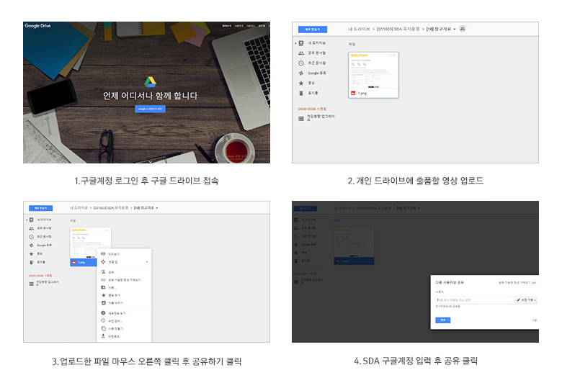
- USB 드라이브에 저장해 우편 발송
※ 제출 영상
출품부문 | 제출 영상
단편 | 트레일러 또는 5분 이하의 요약본 | 전체 작품제출
미니시리즈 |  | 첫 회와 마지막 회는 필수로 제출하고, 전체 스토리의  흐름 파악에 필요한추가 1~2회분을 자유 선택하여 제출
장편
숏폼

※ 세부기준
영상 포맷
① 비디오 코덱 : H. 264, ② 오디오 코덱 : AAC, ③ 파일포맷 : MP4, MOV, AVI, WMV 등 일반 비디오 플레이어에서 재생 가능한 코덱/포맷,
④ 해상도 : 1280×720 HD (16:9 ratio)
• 모든 영상에는 영문 자막 처리가 필수 (누락된 경우 사전 심사에서 탈락 가능)
• 영문 스크립트 파일이 있는 경우 영상파일과 함께 제출을 권장함.

라. 출품작 활용 동의서 : 온라인 출품신청서 작성 시 선택
- 출품작 활용 취지
서울드라마어워즈는 국경과 문화적 장벽으로 타 문화권에서는 쉽게 접하기 어려웠던 다양한 국가의 드라마 관계자들이 모이고, 소통하고, 교류하고, 격려하는 축제의 장을 만들기 위해 노력하고 있습니다.
서울드라마어워즈는 축제의 장소인 한국에서 전 세계의 고품격 드라마의 가치를 충분히 알리고 더욱 큰 관심과 호응을 얻을 수 있도록 홍보하기 위해 출품사가 동의하는 범위 내에서 작품을 활용하고자 합니다. 이에 출품작 활용의 동의 범위를 선택하여 온라인 동의서를 제출하여 주시기 바랍니다.

- 출품작 활용 범위 옵션 (복수 선택 가능)
구분 | 출품작 활용 범위
의무 사항 | 서울드라마어워즈가 주관하여 제작하는 모든 TV, 인터넷, 전시 등에서의 출품작 편집 및 발췌본의 사용 (발췌 분량은 최대 15분 이내)
선택1 | 서울드라마어워즈가 기획하는 TV영화제(TV Movie Premiere)의 개최를 위해 한국내 공공장소에서 출품된 영상을 최대 15회 이내로 공개 상영 + 의무사항
선택2 | 서울드라마어워즈가 기획하고, 제한된 기간 동안 출품 영상 중 2회분을 한국 내 제한 상영 조건으로 인터넷, IPTV 등에서 VOD 제공 + 의무사항
선택3 | 서울드라마어워즈가 기획하고, 제한된 기간 동안 출품작품의 전체 시리즈를 한국 내 제한 상영 조건으로 인터넷, IPTV 등에서 VOD 제공 + 의무사항

- 출품작 활용에 관한 서울드라마어워즈의 의무
서울드라마어워즈는 출품작의 동의에 따라 시상식 및 출품작 홍보 목적에만 한정하여 동의된 범위 내에서만 활용하고, 해당 영상의 불법 유출 등으로 저작권 위반 행위가 발생되지 않도록 엄격히 관리해야 함.

5. 출품마감 : 2020년 5월 8일(금)
※ 영상물 자료 발송처
• 구글 드라이브 업로드할 경우
seouldramaawards@gmail.com 계정으로 구글 드라이브를 통해 공유
• USB 드라이브 우편 발송할 경우
서울드라마어워즈조직위원회/한국방송협회
서울시 양천구 목동동로 233, 방송회관 10층, 한국방송협회 (우 : 07995) 서울드라마어워즈 담당자 앞 (02-3219-5568)
※ 조직위원회는 출품 신청의 기한 연장 요청을 수락 혹은 거절할 권리가 있으며, 수락할 경우 기한을 결정하여 통보할 수 있음.
6. 유의사항
- 출품 등록비는 없으며 부문별 출품 편수에 제한이 없음
- 서울드라마어워즈에 제출된 모든 출품자료는 반환하지 않음.
- 서울드라마어워즈는 출품 자료 검토 결과 추가적인 심사자료가 필요하거나, 기술적 문제가 있을 경우 출품사에 보완을 요청할 수 있음. 특히 출품작이 노미네이트된 경우 출품사는 개별 협조 요청에 적극 협조해야 함.
- 출품작의 출연자가 남자/여자 연기자 부문에서 수상자로 경정될 경우 출품사는 해당 연기자에게 시상식 일정을 사전 고지하고, 시상식에 참석할 수 있도록 적극 협조해야 함.

7. 심사
- 예심 : 국내외 드라마 전문가 9인
- 심사위원은 각자 비공개 개별 심사를 통해 출품작을 시사 및 평가 후 심사결과를 제출함. 부문별 최고 순위의 작품과 개인은 본심 후보(Nominee)로 선정됨
- 본심 : 국내외 드라마 전문가 7인
- 심사위원은 각자 비공개 개별 심사를 통해 노미네이트작을 시사 및 평가 후 심사결과를 제출함. 부문별 최고 순위 작품과 개인은 최종 수상자/작으로 선정됨.

8. 결과발표
- 본심 진출작/자(Nominees) : 예심 이후 홈페이지 및 개별 공지
- 수상작/자 : 2020년 9월 시상식을 통해 발표 및 시상

9. 문의
서울드라마어워즈기획단 신지연 : modi17@kba.or.kr / Tel : 02-3219-5568

